**ПОЯСНИТЕЛЬНАЯ ЗАПИСКА**

**к проекту Постановление Правительства Республики Саха (Якутия) «Об утверждении Положения о региональном государственном контроле (надзоре) за достоверностью, актуальностью и полнотой сведений об организациях отдыха детей и их оздоровления, содержащихся в реестре организаций отдыха детей и их оздоровления на территории**

**Республики Саха (Якутия)»**

1. **Правовое обоснование необходимости принятия акта:**

Проект постановления Правительства Республики Саха (Якутия) разработан в соответствии с пунктом 5 статьи 7 Закона Республики Саха (Якутия) от 25 декабря 2003 г. 98-З N 199-III «О правовых актах органов государственной власти Республики Саха (Якутия)», пунктом 93 приложения №1 постановления Правительства Республики Саха (Якутия) от 31 мая 2022 г. №316 «Об утверждении положений о Министерстве образования и науки Республики Саха (Якутия) и его коллегии».

1. **Основание для подготовки и внесения акта:**

Проект постановления Республики Саха (Якутия) разработан во исполнение п.2.1., 2.2. Протокола заседания рабочей группы по реализации Федерального закона от 31 июля 2020 г. № 248-ФЗ «О государственном контроле (надзоре) и муниципальном контроле в Российской Федерации» и снижению административного давления в Республике Саха (Якутия) от 27 января 2025 г. №Пр-19-4.

1. **Цели, задачи и предмет правового регулирования акта:**

Проект постановления Правительства Республики Саха (Якутия) разработан в целях приведения Положения о региональном государственном контроле (надзоре) за достоверностью, актуальностью и полнотой сведений об организациях отдыха детей и их оздоровления, содержащихся в реестре организаций отдыха детей и их оздоровления на территории Республики Саха (Якутия) в соответствие Федеральному закону от 31 июля2020 г. №278-ФЗ «О государственном контроле (надзоре) и муниципальном контроле в Российской Федерации» (в редакции от 28 декабря 2024 г. №540-ФЗ).

1. **Структура проекта решения:**

Проект Постановления Правительства Республики Саха (Якутия) состоит из преамбулы, 3 пунктов и 1 приложения.

1. **Правовые акты, в которые вносятся или предполагается внести изменения:**

Проект постановления Правительства Республики Саха (Якутия) предполагает признание утратившим силу:

Постановления Правительства Республики Саха (Якутия) от 1 октября 2021 г. N 405 «Об утверждении Положения о региональном государственном контроле (надзоре) за достоверностью, актуальностью и полнотой сведений об организациях отдыха детей и их оздоровления, содержащихся в реестре организаций отдыха детей и их оздоровления на территории Республики Саха (Якутия)»;

Постановление Правительства Республики Саха (Якутия) от 3 марта 2022г. N121 «О внесении изменений в Положение о региональном государственном контроле (надзоре) за достоверностью, актуальностью и полнотой сведений об организациях отдыха детей и их оздоровления, содержащихся в реестре организаций отдыха детей и их оздоровления на территории Республики Саха (Якутия), утвержденное постановлением Правительства Республики Саха (Якутия) от 1 октября 2021г. N 405»

[Постановление Правительства Республики Саха (Якутия) от 24 августа 2023г. N 446 «О внесении изменений в постановление Правительства Республики Саха (Якутия) от 1 октября 2021 г. N 405 "Об утверждении Положения о региональном государственном контроле (надзоре) за достоверностью, актуальностью и полнотой сведений об организациях отдыха детей и их оздоровления, содержащихся в реестре организаций отдыха детей и их оздоровления на территории Республики Саха (Якутия)»;](https://internet.garant.ru/" \l ")

Постановление Правительства Республики Саха (Якутия) от 12 января 2024г. N2 «О внесении изменений в постановление Правительства Республики Саха (Якутия) от 1 октября 2021 г. N 405 "Об утверждении Положения о региональном государственном контроле (надзоре) за достоверностью, актуальностью и полнотой сведений об организациях отдыха детей и их оздоровления, содержащихся в реестре организаций отдыха детей и их оздоровления на территории Республики Саха (Якутия)».

1. **Прогноз ожидаемых социально-экономических, экологических и иных последствий от реализации решения:**

Достоверность, актуальность и полнота сведений об организациях отдыха детей и их оздоровления, содержащихся в реестре организаций отдыха детей и их оздоровления на территории Республики Саха (Якутия).

1. **Источник финансирования:**

Проект постановления Правительства Республики Саха (Якутия) не требует дополнительного финансирования из государственного бюджета Республики Саха (Якутия)

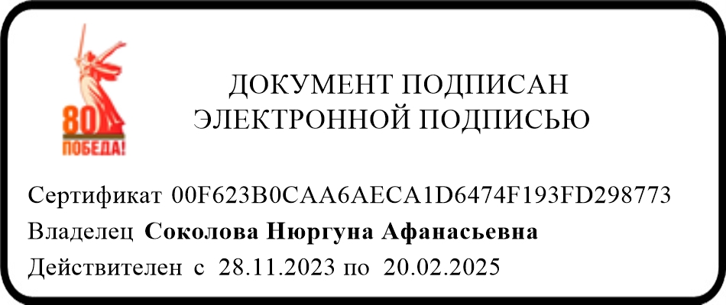

|  |  |  |
| --- | --- | --- |
| Министр  образования и науки Республики Саха (Якутия) |  | Н.А.Соколова |